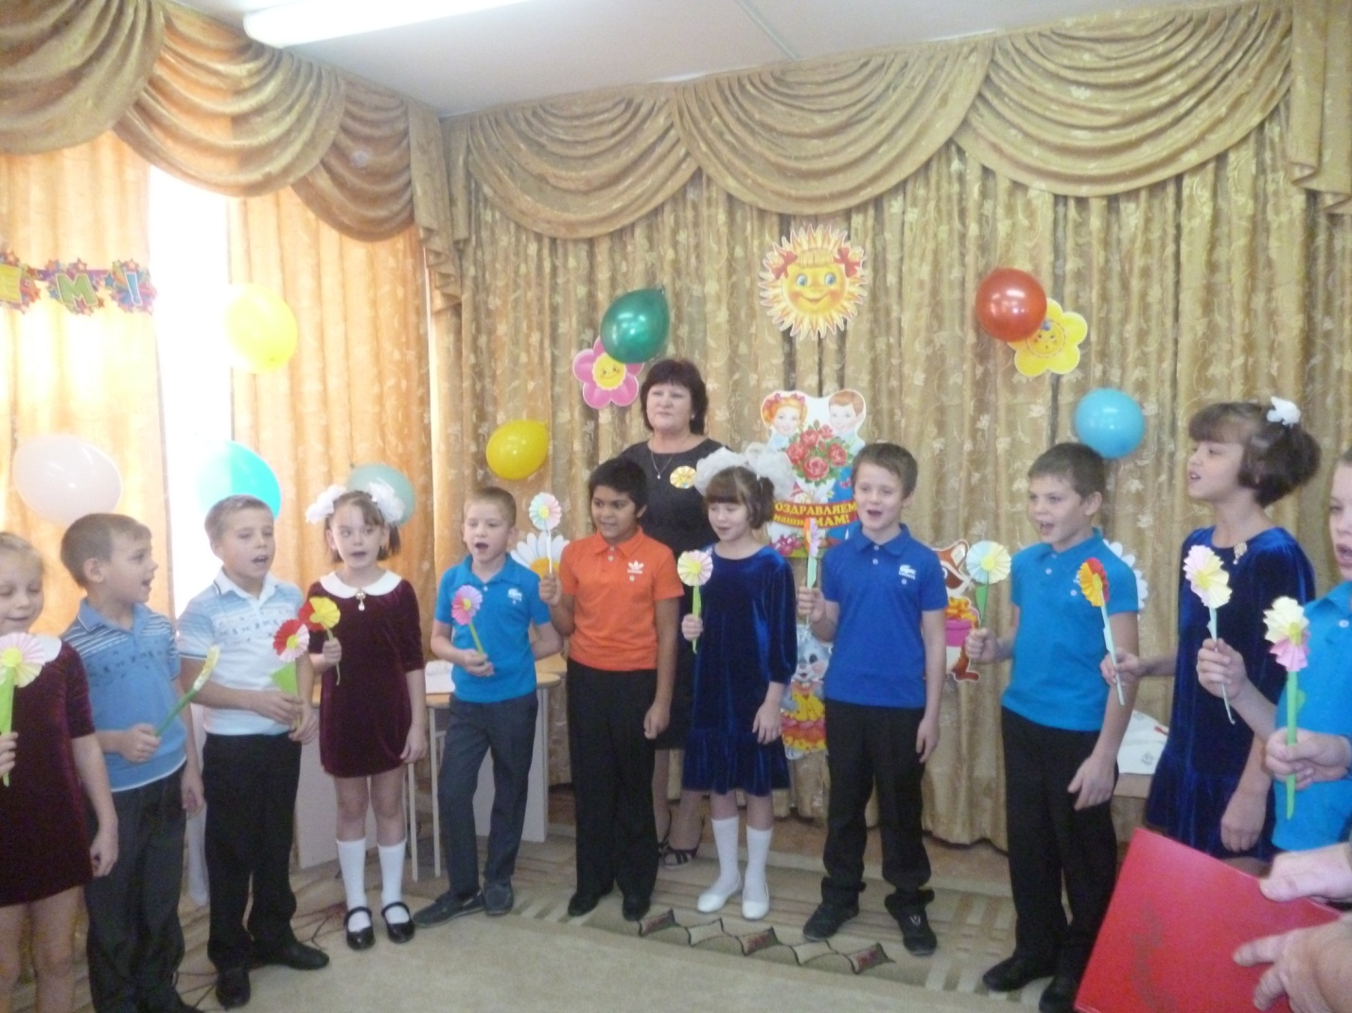

«Сверкает светом материнства
Ее простая красота.
Мать и дитя. В них душ единство,
Любовь, надежда, доброта.»
СЦЕНАРИЙ ПРАЗДНИКА
«Женщина с ребенком на руках»
Автор сценария : Захарова Е.М.
Ведущие: Захарова Е.М., Федорова А.Е.

2017 год

Звучит детская песня о маме(фонограмма)
Ведущие
1.Сверкает светом материнства
Ее простая красота.
Мать и дитя. В них душ единство,
Любовь, надежда, доброта.
2. Быть мамой – не просто работа,
Быть мамой – не просто мечта…
Стать самой родной для кого-то
Доверил нам Бог неспроста…
1.И приняли мы как награду
Бесценный подарок с небес.
И маме для счастья не надо
Ни шуб, ни колец, ни чудес…
2.Ведь самое главное чудо –
Ребёнок, рождённый на свет…
Игрушки, зверюшки повсюду
И Счастье смеётся в ответ…
1.Быть мамой – не лёгкое дело,
Но в женщине каждой – талант
Пройти жизни практику смело
И вырастить свой Бриллиант…
2.Прекрасней весенних рассветов –
Улыбка доверчивых глаз…
Любви настоящей примета –
Все дети вокруг нас…
Звучит фонограмма песни «Наши дети»

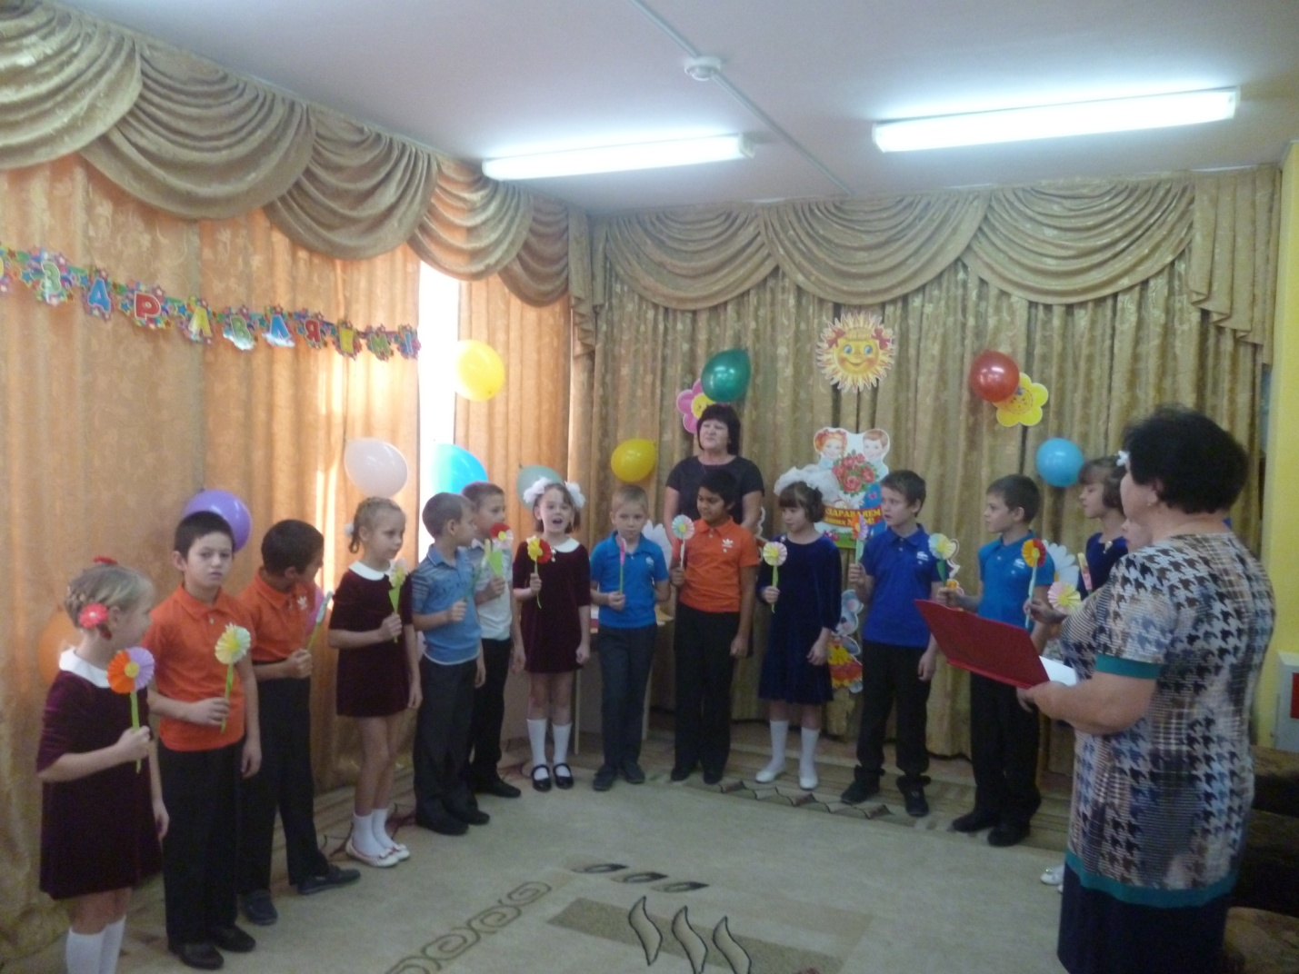
Входят нарядные дети с бумажными цветами в руках.
1 ребенок
Нынче праздник! Нынче праздник!
Праздник милых наших мам!
Этот самый добрый праздник
Осенью приходит к нам!
2 ребенок
Это праздник послушанья,
Прилежанья и цветов,
Прилежанья, обожанья –
Праздник самых лучших слов

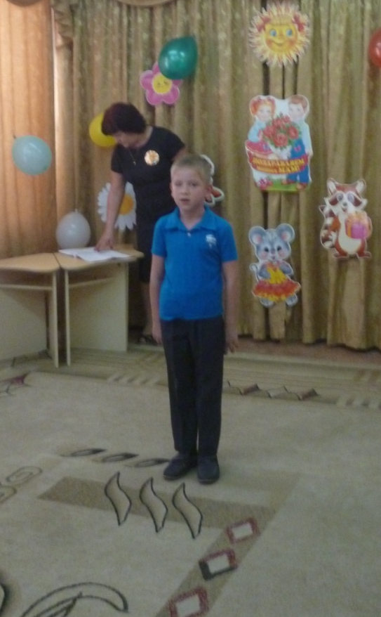
Ребенок:
Мама – рыбка, мама – птичка,
Мама – чистый ручеек!
Лучше нету никого,
Мама – солнышко мое!
Песня в исполнении детей «Светит солнышко для всех»
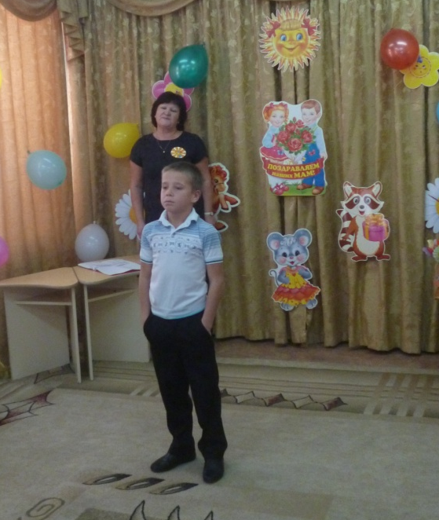
Ребенок:
В доме добрыми делами занята,
Тихо ходит по квартире доброта.
Утро доброе у нас.
Добрый день и добрый час.
Добрый вечер, ночь добра,
Было доброе вчера.
И откуда, спросишь ты,
В доме столько доброты,
Что от этой доброты
Приживаются цветы,
Рыбки, ёжики, птенцы?
Я тебе отвечу прямо:
Это – мама, мама, мама!

Ребенок
Я как то в дом принес щенка,
Бездомного бродягу,
Чтоб подкормить его слегка,
Голодного беднягу.
- Ну, что ж – сказала мама, пусть, он поживет немножко,
В глазах его такая грусть, найдется супа ложка!
Я во дворе нашел потом,
Котенка чуть живого,
Его принес я тоже в дом.
Сказала мама снова:
- Ну, что ж, - сказала мама, пусть, он поживет немножко,
В глазах его такая грусть, найдется каши ложка!
Я под гнездом нашел птенца,
Над ним вороны вились,
Я спрятал в шапку сорванца,
Мы с ним домой явились!
- - Ну, что ж, - сказала мама, пусть, он поживет немножко,
В глазах его такая грусть, найдется хлеба крошка!
Однажды я принес ежа,
Ужа и черепаху,
И заяц в нашу дверь вбежал,
Наверное, со страху…
Сказала мама: - Пусть живут, в квартире так чудесно!
А если потесниться, тут, и нам найдется место!
Ведущая: говоря о маме, мы никогда не забываем о бабушке!
И с любовью говорим: «Спасибо бабушке за маму, спасибо маме за меня!»
Ребенок :
Очень бабушку свою, маму мамину люблю!
У нее морщинок много и на лбу седая прядь.
Так и хочется потрогать, а потом поцеловать!
Я, ребята, бабушке не грублю,
Потому что бабушку я люблю!
Ведущая: есть такие прекрасные строки -
Я с бабушкой своею дружу давным – давно,
Она во всех затеях со мною заодно!
Ведущая: бабушки всегда поддерживают детей во всех делах, затеях и конечно же в играх. И сейчас мы приглашаем бабушек с нами поиграть:
Игра «5 лишний»(выставляем 4 стула, 5 игроков (дети и взрослые) под музыку ходят вокруг, после окончания музыки занимают свободный стул, кому не достался – выбывает, итак до последнего игрока.
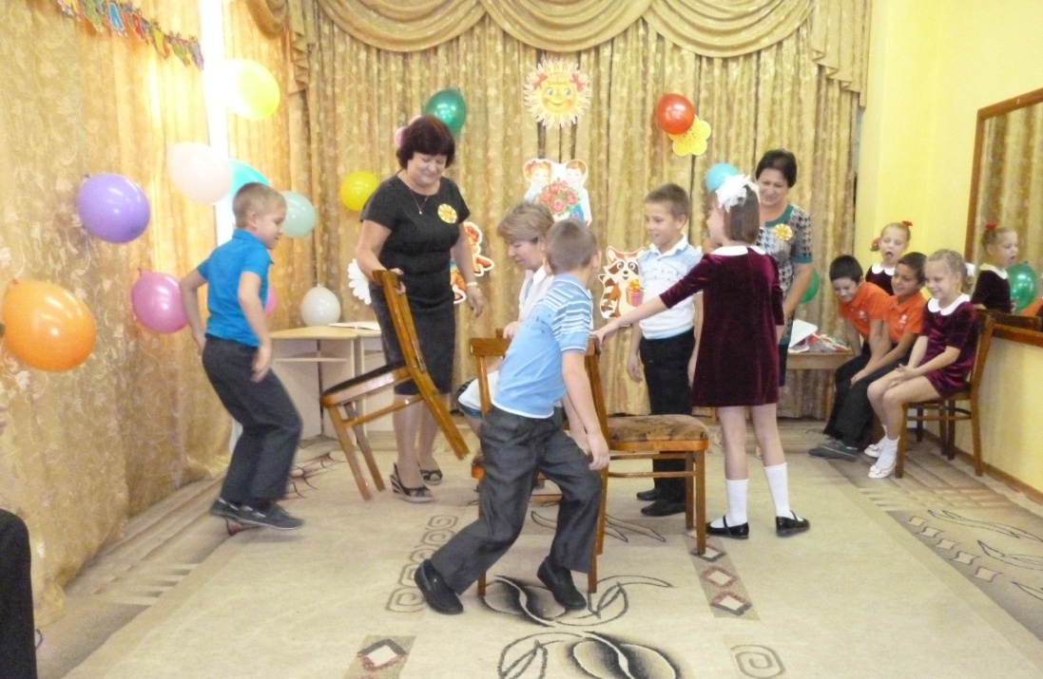

Ведущая: поздравляя бабушек мы часто дарим совсем ни те подарки, которые им нужны и сейчас наши дети посоветуют нам что же надо дарить, а что не надо.
Ребенок
Не дарите бабушкам
Спицы и клубочки,
Шерстяные варежки,
Шали и платочки.
Не дарите бабушкам
Ни очки, ни палочку…
Подарите бабушкам
Обруч и скакалочку!..
Эскимо на палочке,
Шарик на верёвочке,
Фильм "УРОКИ КАРАТЭ"
И мелки в коробочке.
Армию солдатиков,
Куклу, хоть одну…
И в придачу телескоп –
С видом на Луну!
Чтобы ваши бабушки
Подарки увидали,
Чтоб сказали бабушки:
– Как вы угадали! –
Чтоб сказали бабушки:
– Вот праздник – в самом деле!!! –
Чтобы так обрадовались,
Что помолодели.
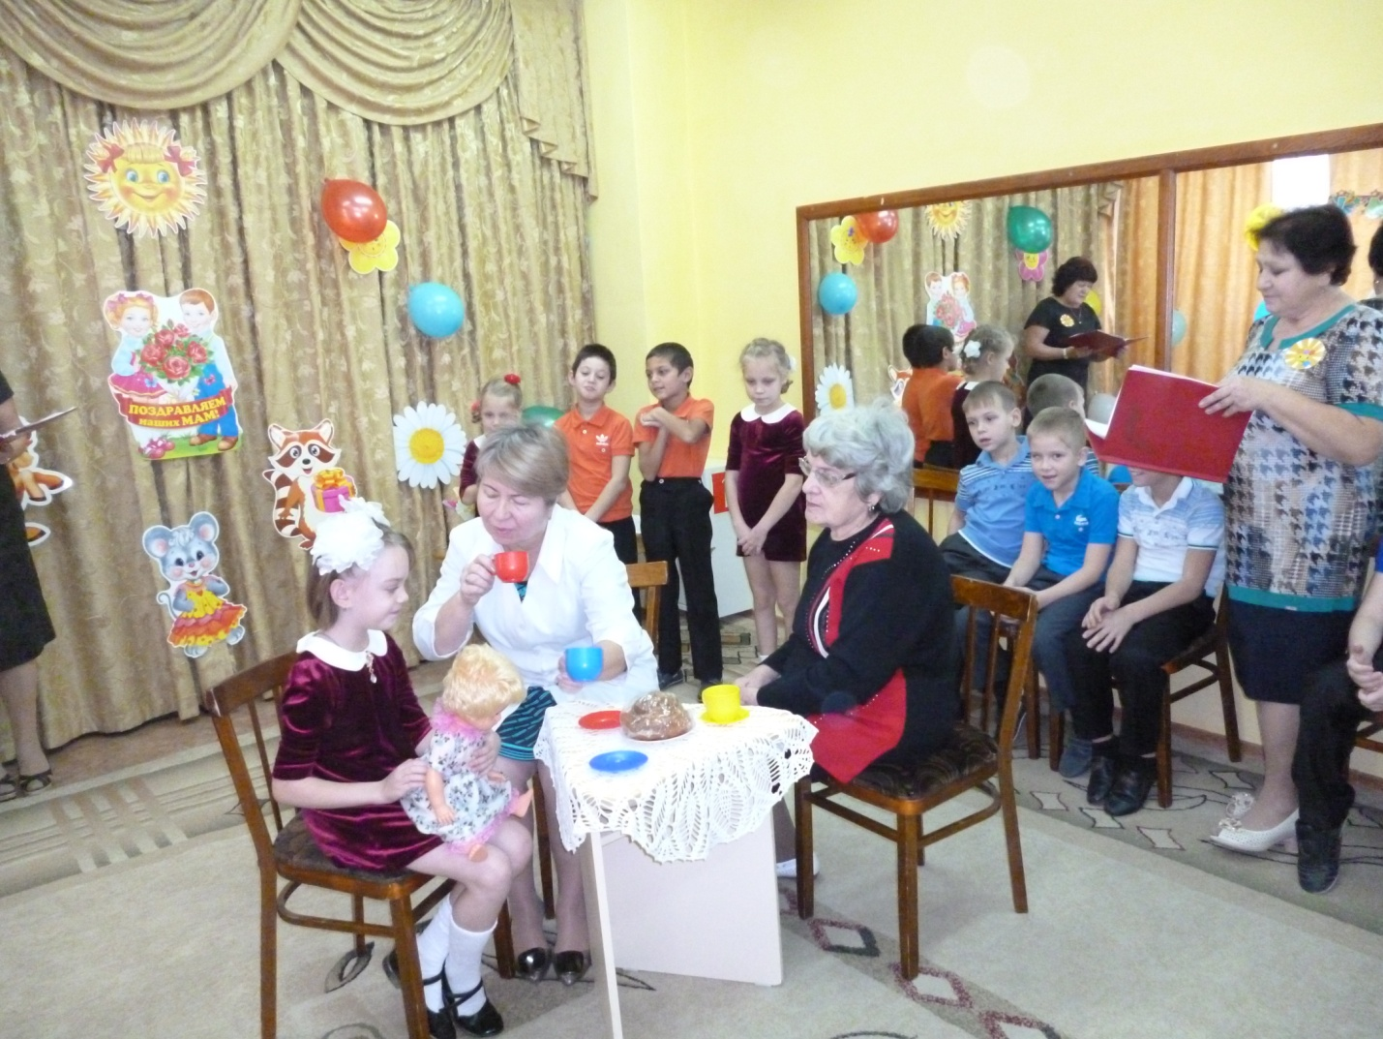

Ведущая: Мы предлагаем вашему вниманию сценку о трех мамах:
Часто, дети, вы упрямы,
Это каждый знает сам.
Говорят вам часто мамы, но не слышите вы мам.
(имя девочки) под вечер с прогулки пришла
И куклу спросила:
Девочка:
Как, дочка, дела?
Опять ты залезла под стол непоседа?
Опять просидела весь день без обеда?
С этими дочками , просто беда,
Скоро ты будешь, как спичка, худа!
Иди – ка обедать, вертушка,
Сегодня к обеду ватрушка.
Ведущая:
Тут Настина мама с работы пришла и дочку спросила:
Мама – Светлана Александровна
Как, дочка, дела?
Опять заигралась, наверно, в саду,
Опять ухитрилась забыть про еду?
«Обедать!» - кричала бабуля ни раз,
А ты отвечала: «Сейчас, да сейчас».
С этими дочками просто беда,
Скоро ты будешь, как спичка худа,
Иди –ка обедать, вертушка,
Сегодня к обеду ватрушка!
Ведущая:
Тут, бабушка – мамина мама пришла,
Пришла и спросила:
Бабушка: - Валентина Федоровна
Как, дочка, дела?
Наверно, в больнице, за целые сутки
Опять для еды не нашлось ни минутки?
А вечером съела сухой бутерброд?
Нельзя же весь день сидеть без обеда,
Уж доктором стала, а все непоседа!
С этими дочками просто беда!
Скоро ты будешь, как спичка худа!
Иди – ка обедать, вертушка,
Сегодня на ужин ватрушка!
Ведущая:
Три мамы в столовой сидят,
Три мамы на дочек глядят.
Что с дочками делать упрямыми?
ТРИ МАМЫ ВМЕСТЕ:
ОХ, как не просто быть мамами!
Ведущая:
ВТОРАЯ ЧАСТЬ ПРАЗДНИКА У НАС ТАНЦЕВАЛЬНО -ИГРАТЕЛЬНАЯ, ПОТОМУЧТО МАМЫ И БАБУШКИ ЛУЧШИЕ
ДРУЗЬЯ ДЕТЕЙ, В САМОМ РАСЦВЕТЕ СИЛ
А начнем мы с танца в исполнении Архипа Ступакова.

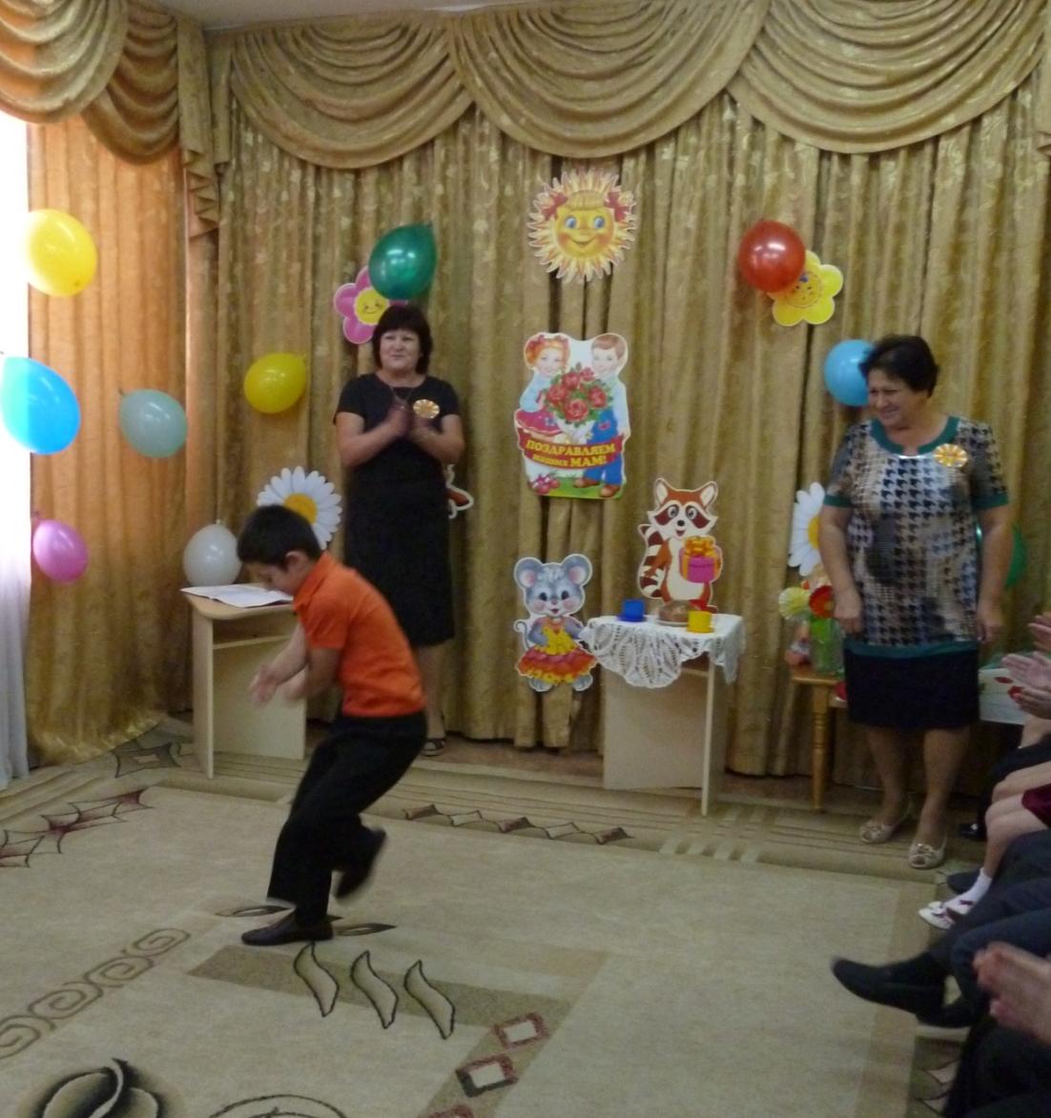
И еще один номер, песня в исполнении Чубарова Никиты «О.мама!»
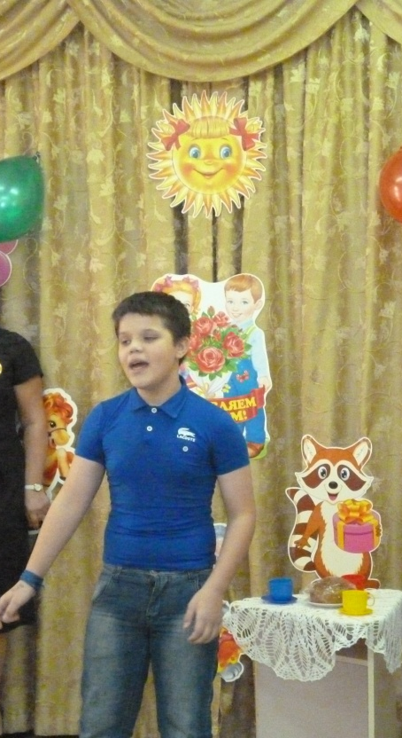
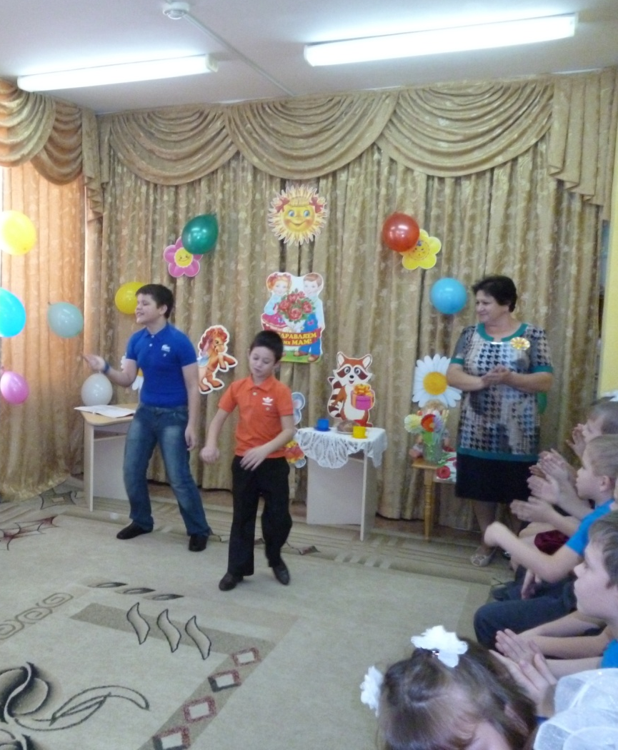

А сейчас мы предлагаем поиграть:
на сцену приглашаются мамочки
Людмила Владимировна
Галина Николаевна
Ольга Александровна
И дети

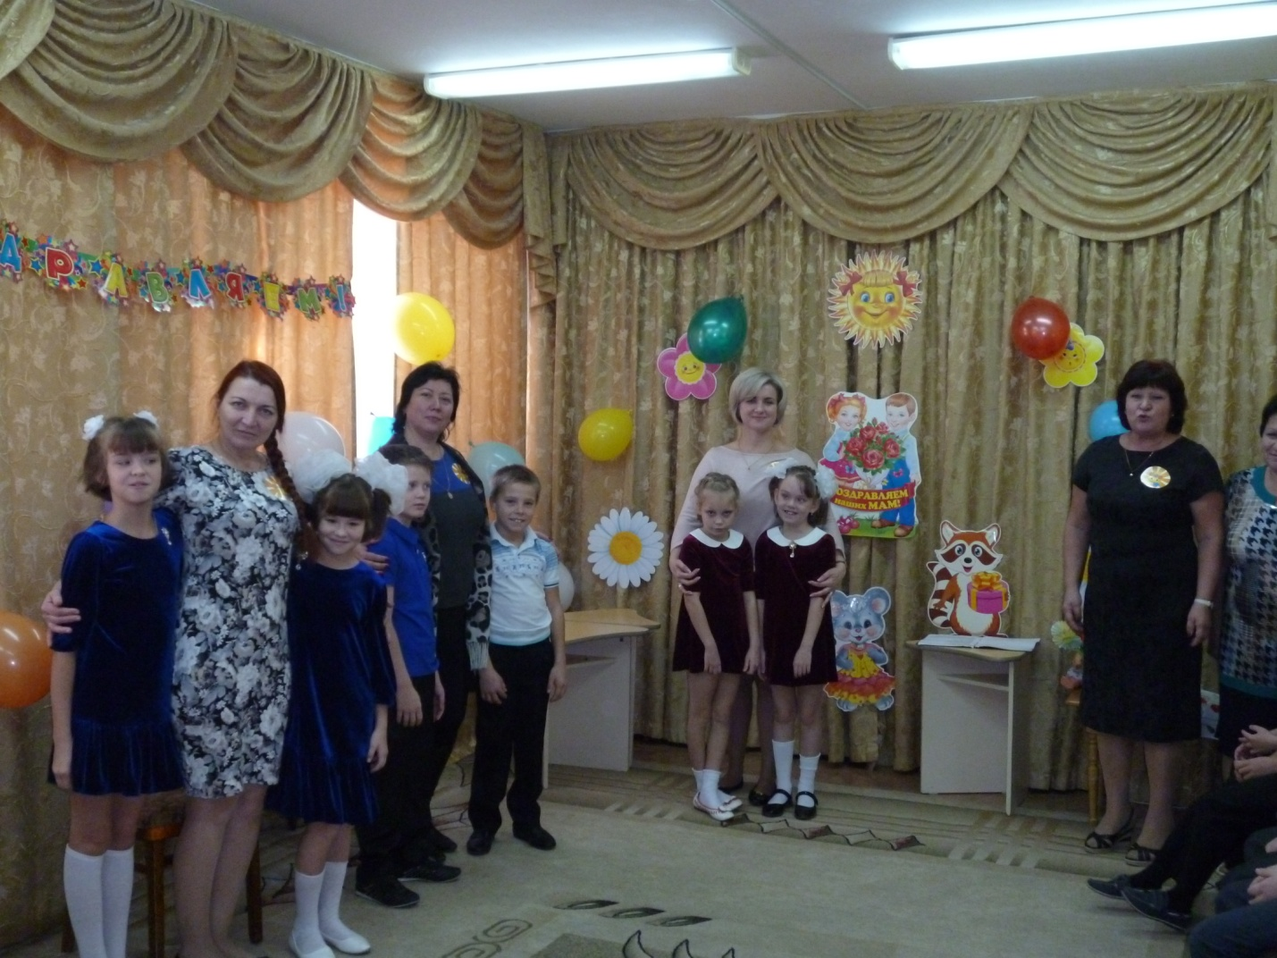

Задания:
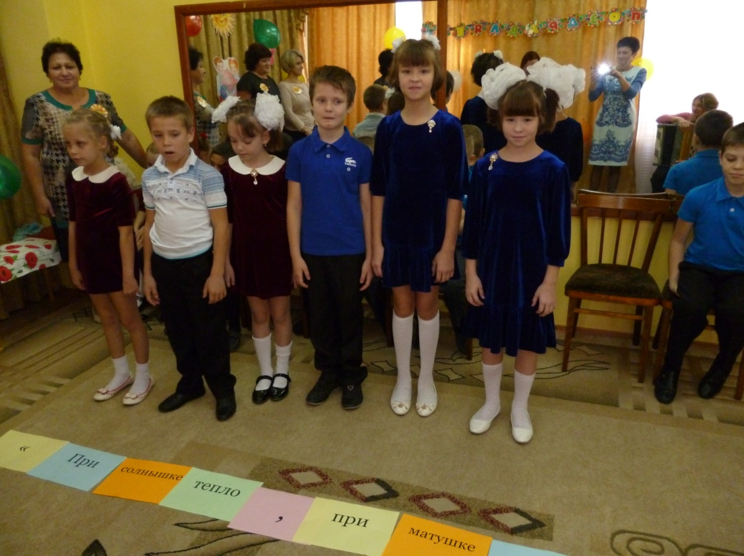
1.Собрать пословицу (листы со словами «При солнышке тепло, при матери – добро»).

2. Собрать пазлы (коробочка с 12 элементами)
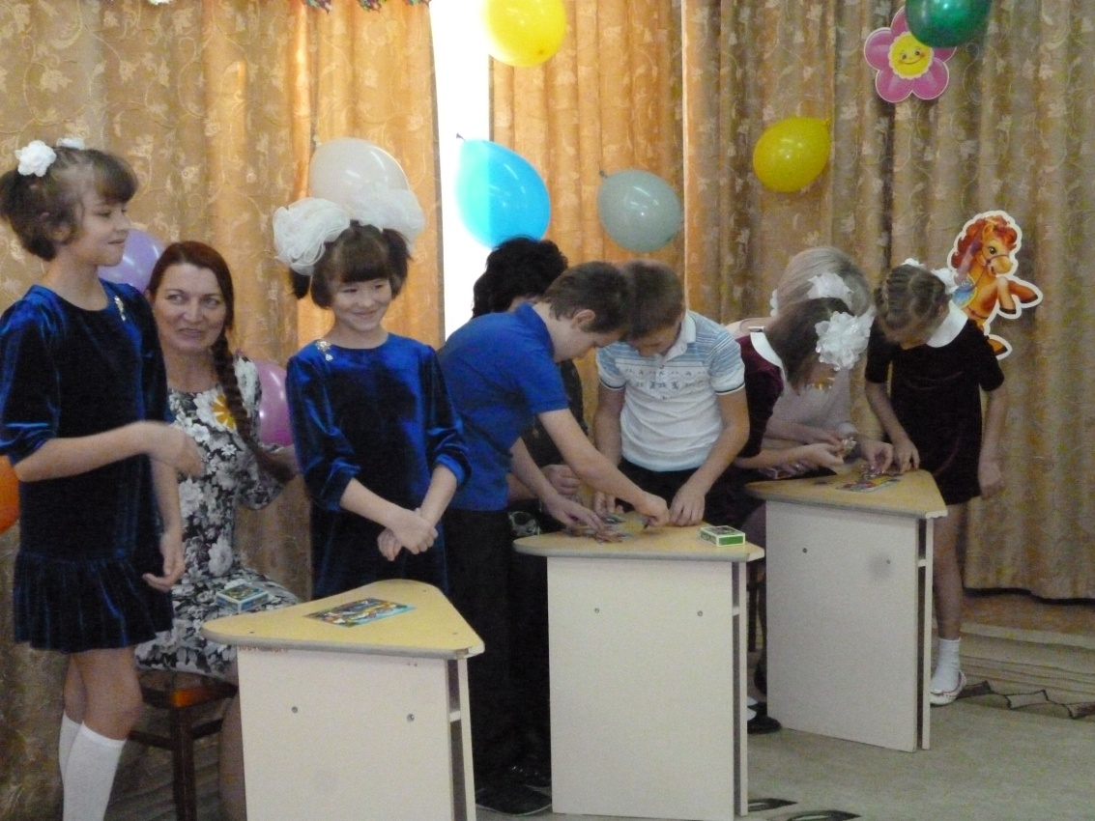
3. «Угадай на вкус» - на тарелке резаные фрукты, закрываем глаза, поочередно- ребенок – взрослый отгадывают.
4.Прочитать детское стихотворение.
5. Надуть шарик.
6. Завязать маме платочек.
7. Поиграть со всеми в игру –Желтый флажок – потопали,
Синий – похлопали,
Красный – сидим тихо.
8. Поиграть в ладошки друг с другом.
9.Потанцевать (1 куплет маленьких утят).
10. Угадай мелодию (1 куплет «От улыбки», 1 куплет «Вместе весело шагать»,
Начало песни «Дорогою добра» и подхватывают все, поем до конца.
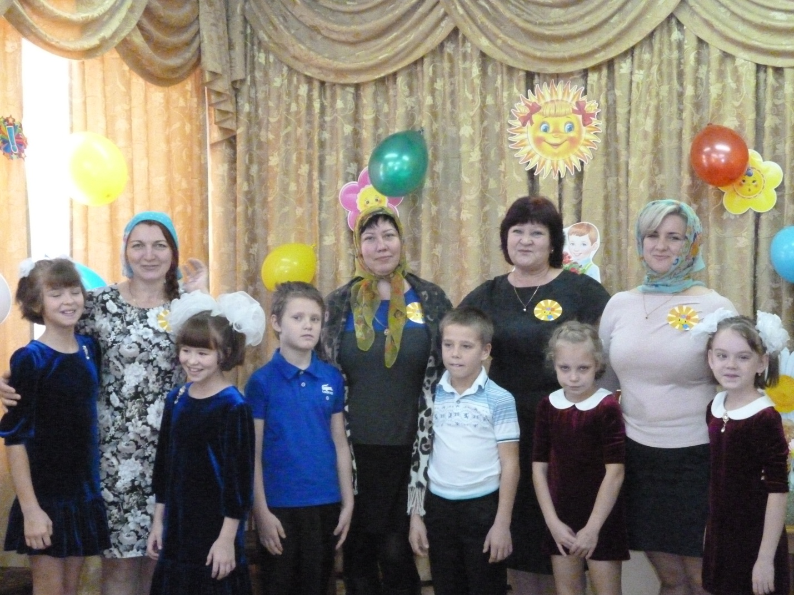
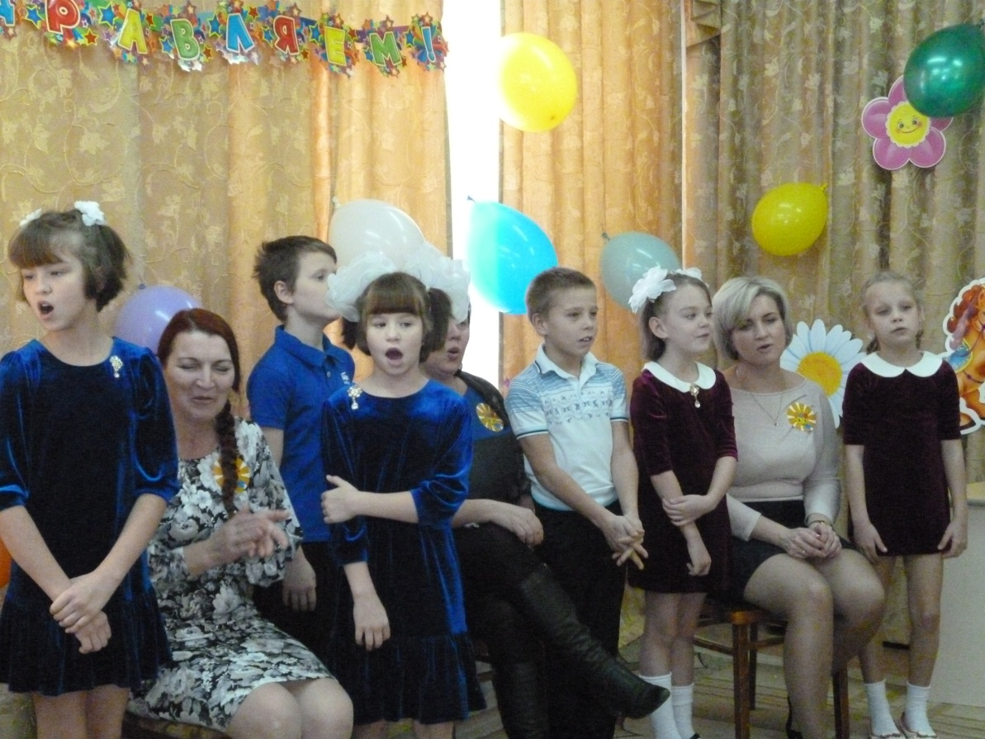
« Иди, мой, друг, всегда иди, дорогою добра…» - пели взрослые и дети.
Слово для поздравления предоставляется директору приюта
Коростылевой Н.А.
Дети вручают подарки сделанные своими руками.
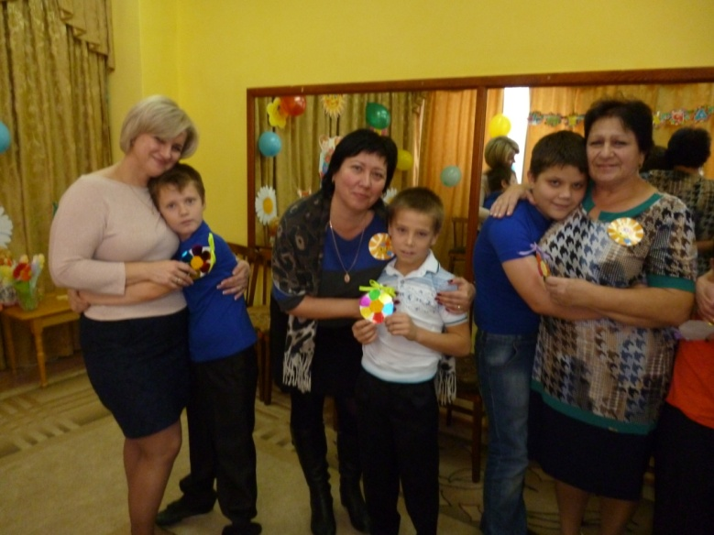
Звучит песня «Наши дети» и всем предлагается устроить «Обнимашки»


